МОУ «СОШ п. Новосельский

Ершовского района Саратовской области»



Возраст учащихся 10 лет

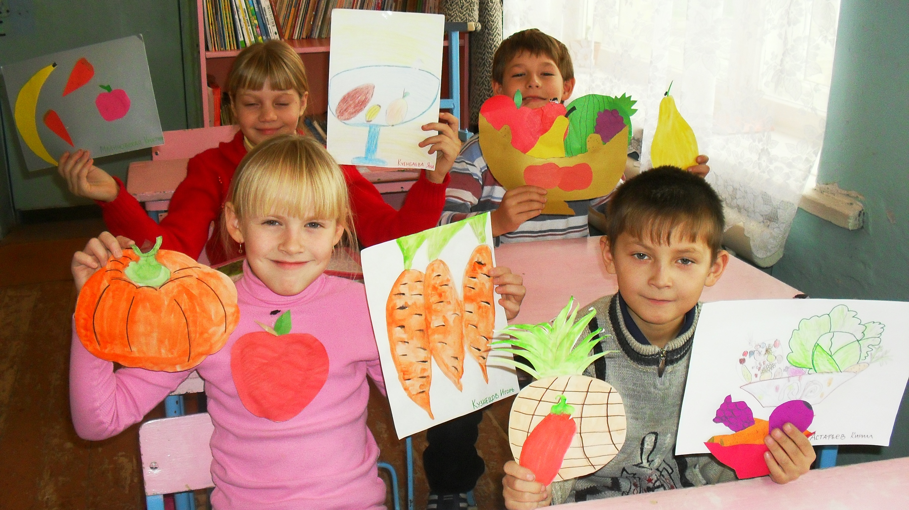

Выполнил учитель

начальных классов

Ильина Надежда Владимировна

Описание конкурсной работы

Здоровые дети — это благополучие общества. Без здорового подрастающего поколения у нации нет будущего. Проблема сохранения здоровья — социальная, и решать ее нужно на всех уровнях общества.
Здоровье человека - актуальная тема для разговора во все времена. Воспитание уважительного отношения к своему здоровью необходимо начинать с раннего детства. По мнению специалистов-медиков, 75% всех болезней человека заложены в детские годы.
Почему так происходит? Видимо, дело в том, что мы, взрослые, ошибочно считаем: что для детей самое важное - это хорошо учиться. А можно ли хорошо учиться, если у тебя кружится голова, если организм ослаблен болезнями?

К сожалению, медицина сегодня фактически не справляется с возложенными на нее обязанностями. В связи с этим возникает явная необходимость активного участия педагогов в разработке и внедрении здоровьесберегающих технологий в школьные программы, в целях улучшения ситуации со здоровьем учащихся. На современном этапе подключение системы образования к решению проблем укрепления и сохранения здоровья учащихся является особенно актуальным. Состояние здоровья человека во многом обусловлено его питанием. Древнее изречение гласит: «Мы суть того, что едим».
Занятия проводилось в рамках реализации программы «Разговор о правильном питании» (часть программы «Формула правильного питания») с учащимися 3- 4 класса (11 лет). Дети готовились к нему заранее: формировали команды, выполняли творческое задание (создавали эмблемы, сочиняли речовки, девиз команды и др.), находили информацию на заданные темы, отвечали на вопросы анкет и др.
Занятие строилось так, чтобы дети получали знания о том, от чего зависит наше здоровье, приобретали навыки здорового образа жизни. Были подняты такие вопросы: что есть? Сколько есть? Когда и как? Какой должна быть пища? И многие другие.
Хочется верить, что, научившись ценить и беречь свое здоровье, дети будут внимательнее относиться к окружающим их близким и даже незнакомым людям, никогда не пройдут мимо человека, попавшего в беду, и будут твердо убеждены в неприкосновенности чужого достоинства, комфорта и благополучия.
Дети — это наше будущее, а значит, мы уже сейчас должны думать о тех, кто нам будет помогать в преклонном возрасте. Давайте не упустим свой шанс помочь детям и себе. Будьте здоровы!

Слайд 1

Цель:
- Воспитание правильного отношения к своему здоровью и питанию, как к источнику энергии для организма, а не удовольствия.
- Формирование здорового образа жизни.
- Обучение учащихся с помощью игровых форм навыкам работы в команде.
- Воспитание взаимопомощи и чувства товарищества.
- Развитие творческих способностей.
ХОД ЗАНЯТИЯ

Слайд 2

Эпиграф:
Чтоб мудро жизнь прожить,
Знать надобно немало.
Два главных правила запомни для начала;
Ты лучше голодай, чем, что попало, есть,
И лучше будь один, чем с кем попало.

І. Создание благоприятной рабочей обстановки.
Включение учащихся в деятельность.

Учитель: Какое пожелание мы всегда адресуем своим родственникам, близким, друзьям?
Конечно же, здоровья! «Здравствуйте»,- говорим мы, когда приветствуем друг друга, а значит желаем здоровья. Именно здоровья мы желаем в первую очередь, когда поздравляем кого-либо с каким-нибудь праздником. Здоровье человека – это главная ценность в жизни каждого из нас. Его нельзя купить ни за какие деньги. Его нужно беречь с самого первого дня появления на свет. Сначала о вас заботятся родители, но вы растете и уже каждый из вас сейчас должен задуматься, как не навредить своему здоровью. «Здоровье сбережёшь – от беды уйдёшь»,- гласит народная мудрость. И все мы знаем: чтобы сберечь свое здоровье, надо вести здоровый образ жизни. Но что же мы понимаем под «здоровым образом жизни»? Что он в себя включает? Все ли мы следуем правилам «здорового образа жизни»?
Важнейшими факторами сохранения здоровья является правильно организованное питание и здоровый образ жизни.

ІІ. Содержание деятельности.
Наше занятие пройдет в виде конкурсных состязаний.
Сегодня встретятся 2 команды ( 3 и 4 класс ).

I конкурс «Представление»

Д.З. командам было придумать себе название и девиз, связанные с питанием.

Многие задают себе вопрос: «Как прожить, чтобы не болеть?» И себе отвечают: «Так не бывает». Каждый человек хоть чем-то, да болеет. Но почему один попадает в больницу два раза за всю жизнь, а другой чуть ли не каждый месяц? Уже давно установлено, что за здоровьем надо следить с детства.

Накануне классного часа проводилось тестирование «Твое здоровье».
Сейчас я оглашу результаты тестирования.
В 3 классе из 8 опрошенных
У 6 ребят отношение к своему здоровью нельзя назвать нормальным, если не изменить его, то это может обернуться для вас плохими последствиями. Обратите внимание на свой образ жизни.
У 2 человек есть некоторые ухудшения в состоянии здоровья, но несмотря на это они находятся в хорошей форме.
В 4 классе
Из 6 опрошенных. у 3 есть ухудшения в здоровье, 2 человека находятся в хорошей форме, Здоровье одного человека находится в критическом состоянии. Удивительно, что он еще в состоянии ходить и учиться.

II конкурс «Полезные и вредные продукты»
Слайд 3
Ребята, многие из вас знают, какие продукты полезны для человека, а какие вредны.
Дома каждая команда должна была изобразить 4 такие продукта. Объясните, чем замечательны или опасны выбранные вами продукты
1 команда: морковь, кефир, кола, чипсы.
2 команда: капуста, творог, кетчуп, копченая колбаса.
Итак, полезны для человека:
- Овощи и фрукты ( желательно свежие)
- Каши, приготовленные из разных круп;
- Кисломолочные продукты;
- Рыбные блюда – в них содержится фосфор, который делает каждого ребенка чуть-чуть умнее и помогает ему учиться;
- Для хорошего роста необходимы белки из мяса, но это мясо должно быть вареным или тушеным, жареные продукты очень вредны.
Вредны для человека:
- Кетчуп, уксус, острые блюда;
- Соленые продукты, в том числе картофельные чипсы, соленые крекеры и орешки;
- Жареное и копчености;
- Конфеты, пирожные, торты, жевательные резинки. В них содержится много сахаров, которые разрушают поджелудочную железу, могут привести к диабету.
Кстати о жевательной резинке. Они были созданы для того, чтобы очищать рот и зубы от сахара и бактерий, поэтому жевать их нужно 10-15 минут после еды, а не целый день и на голодный желудок. Чем дольше жевательная резинка находится во рту, тем больше бактерий в ней собирается, и вместо пользы получается вред организму.

III конкурс «Заморочки из бочки»
Объясните значение слов, которые вам выпадут ( команды по очереди тащат из мешочка карточки с названиями).
Слайд 4,5,6,7

Топинамбур
Земляная груша. Подсолнечник клубненосный. В клубнях этого растения витаминов С и В вдвое, а солей железа втрое больше, чем в картофельных.
Особенно полезно это растение для больных диабетом, страдающих малокровием, нарушениями обмена веществ и желудочными заболеваниями.

Сельдерей.

Древние греки и римляне не обходились без него ни в будни, ни в праздники. Высокие пищевые и целебные достоинства этого растения определяют более чем сорок вкусовых, витаминных и биологически активных веществ. Исследования американских ученых показали, что корни этого растения – идеальное средство для снижения артериального давления.
Патиссон
Патиссоны являются ценным источником минеральных солей: калия, кальция, фосфора. Есть в них натрий, железо, медь, кобальт, молибден, титан, алюминий, литий, цинк и другие микроэлементы. Имеются и витамины В1, В2, в желтых плодах присутствует каротин и аскорбиновая кислота. Кстати витамина Е в них содержится больше, чем в кабачках и тыкве. Благодаря низкой калорийности и высокому содержанию клетчатки патиссоны широко используются в диетическом питании. Они нормализуют обмен веществ, предотвращают заболевания сердечно-сосудистой системы, почек и печени.
Сок патиссонов выводит из организма излишек солей, улучшает работу кишечника и успокаивает нервную систему.

Толокно.

Что это такое? В чем польза?
Толокно – национальный русский продукт, ранее широко распространенный и, увы, почти позабытый в настоящее время.
Готовят его чаще всего из овса или ячменя, реже – из гороха. Способ приготовления толокна был достаточно трудоемкий процесс. Первоначальное сырье (например, овес) помещали в мешок, а мешок в свою очередь помещали в природный водоем и оставляли на сутки. Затем мешок доставали, приносили домой. Крупу рассыпали в решете и высушивали. Затем пересыпали всё на противень, помещали в теплую остывающую печь и оставляли на ночь. Получалось так, что крупа не только просыхала, но и успевала даже слегка подрумяниться. Именно эту крупу далее перемалывали и просеивали сквозь решето. Оставшуюся в нем часть снова толкли. Затем просеивали, и лишь когда решето оказывалось пустым, просеивали толченое зерно сквозь сито, пока не получалась мука кремового оттенка. Вот она-то и называется толокном.
Так какая же польза в толокне?
толокно содержит вещества:
- удаляюет излишки холестерина;
- укрепляет иммунитет;
- препятствующие образованию опухолей;
- положительно влияет на память, состояние кожи, ногтей и волос;
- - препятствующие образованию опухолей.
Благодаря столь богатому составу этот продукт используется не только в обыденной кулинарии, но и в лечебной.
IV конкурс Любимая каша.
Слайд 8 -Что, по вашему мнению, служит лучшим блюдом на завтрак?
Каша – наиболее подходящее блюдо для завтрака. Она содержит наибольшее количество питательных веществ, которые легко усваиваются нашим организмом.
На Руси каша испокон веков занимала важнейшее место в повседневном рационе; она являлась одним из основных блюд, как бедных, так и богатых людей. Отсюда и русская пословица: «Каша – мать наша». Кашу варили и при заключении мира между враждующими сторонами: в знак мира и дружбы противники собирались за одним столом есть кашу. Если же соглашения достичь не удавалось, то говорили: «С ним каши не сваришь». Выражение дошло до наших дней.
Задание: определите название крупы.
- Названия круп вы знаете. А сможете ли назвать, из каких растений получают эти крупы?
Учитель показывает крупу, дети называют растение. ( слайд 7)
- С любовью и заботой выращивают люди пшеницу, гречиху, рожь, рис. И мы должны всегда помнить об этом и ценить их нелёгкий труд.
Как показали результаты анкетирования, в 3 классе из 8 опрошенных только 2 человека не любят кашу. Самые популярные среди каш: манная, овсянка, гречневая. В 4 классе из 6 опрошенных кашу не любит только 1 человек. На первом песте также стоит манная каша, рисовая, гречневая.
Задание - Как кашу можно сделать ещё более вкусной и полезной? Какие добавки можно положить в кашу?
Ответ: В кашу можно добавить ягоды, фрукты, изюм, варенье, орешки, фруктовые и овощные соки. С помощью соков можно изменить цвет каши, сделать её внешний вид более привлекательным. От этого каша только выиграет.
Слайд 9
V конкурс «Витаминный» Где содержатся витамины и для чего они нужны человеку?
Все овощи и фрукты содержат большое количество витаминов. И не только нельзя пренебрегать сливочным и растительным маслами. В умеренных количествах они необходимы организму. Сливочное масло можно добавлять в каши или намазывать на хлеб, а растительным полезно заправлять салаты, так как некоторые витамины лучше усваиваются организмом именно с маслом.
Слайд
Без витаминов не будет хорошего здоровья. Но витамины в пище нужно уметь сохранять.
Скажите мне пожалуйста, что нужно ( и не нужно делать), чтобы сохранить витамины в овощах и фруктах?
Овощи нужно чистить непосредственно перед варкой или едой.
Нельзя оставлять овощи на ночь в воде – витамины уходят в воду.
Варить овощи под закрытой крышкой – витамины могут разрушиться от кислорода воздуха.
Кастрюли должны быть эмалированные или из термостойкого стекла. Алюминиевую посуду можно использовать для приготовления только молочных блюд.
Объясните мне пословицу:
«Завтрак съешь сам, обед раздели с другом, ужин отдай врагу».
А какой бы совет вы дали герою стихотворения С.Маршака «Робин -Бобин»?
Слайд 10
Робин Бобин Барабек Скушал церковь,
Скушал сорок человек: Скушал дом
И корову, и быка, И кузницу с кузнецом.
И кривого мясника, А потом и говорит:
И телегу, и дугу, «У меня живот болит!»
И метлу, и кочергу,
Кто не умерен в еде – враг себе.
- Но, чтобы правильно питаться, нужно не только знать, какие продукты полезны, а какие вредные. Нужно выполнять два условия: умеренность и разнообразие.
- Как, по-вашему, что такое умеренность? ( Ответы детей.)
- Древним людям принадлежат мудрые слова: «Мы едим для того, чтобы жить, а не для того, чтобы есть.»
Переедать очень вредно: желудок и кишечник не успевает всё переварить.
Как вы понимаете «Чистота – залог здоровья»?
Какие ещё правила гигиены питания вы знаете?
Мыть руки перед едой с мылом.
- Мыть овощи и фрукты перед едой кипячёной водой.
- Есть небольшими кусочками, не торопясь.
- Не разговаривать во время еды.
- Есть в меру.
- Не питаться всухомятку.
- Есть нужно в одно и то же время.
- Следует принимать пищу 5 раз в сутки.
Слайд 11
VI конкурс «Поварята».
Сейчас каждая команда должна будет приготовить винегрет.
Что такое винегрет?
Из каких продуктов готовят винегрет?
Давайте вспомним правила безопасного поведения на кухне.
Команды готовят винегрет.
III Итог занятия.
Дорогие ребята. Вы сегодня не просто соревновались и участвовали в конкурсах, но и узнавали много нового о том, как с помощью правильного питания сберечь свое здоровье. А здоровье – это самый драгоценный дар, который вам достался от природы, и его нужно сохранить на всю вашу долгую жизнь.
Человеку нужно есть,
Чтобы встать и чтобы сесть,
Чтобы прыгать, кувыркаться,
Песни петь, дружить, смеяться,
Чтоб расти и развиваться
И при этом не болеть.
Нужно правильно питаться
С самых юных лет уметь.
Вот поэтому всегда
Для нашего здоровья
Полноценная еда –
Важнейшее условие.

Слово жюри. Награждение победителей

Список использованной литературы:

- М. М. Безруких, Макеева А. Г., Филиппова Т. А. Две недели в лагере здоровья: Рабочая тетрадь /. – М.: ОЛМА - ПРЕСС, 2006.
- Захарова Т.Н.Формирование здорового образа жизни у младших школьников. Авт.-сост. 2007.
- Малегон А.В. Классные часы в начальной школе. Ярославль. 2009

Интернет-ресурсы

- http://relax.wild-mistress.ru/wm/relax.nsf/publicall/D308C7D9CAD82494C32578390078E545

- http://unusual-planet.ru/aziya/risovyie-polya-v-kitae-risovyie-terrasyi-foto.html

- http://vorum.ru/questions/21595

- http://yandex.ru/yandsearch?text=%D0%B8%D0%B7+%D1%87%D0%B5%D0%B3%D0%BE+%D0%B4%D0%B5%D0%BB%D0%B0%D1%8E%D1%82+%D0%BC%D0%B0%D0%BD%D0%BA%D1%83&lr=194

- http://www.moscow-faq.ru/all_question/house/2009/February/14794

- http://fotoclub.info/photo/18976.html

- http://ru.wikipedia.org/wiki/%D0%E8%F1_%EF%EE%F1%E5%E2%ED%EE%E9

- http://www.inflora.ru/diet/diet408.html

- http://images.yandex.ru/yandsearch?text=%D0%B3%D0%B4%D0%B5%20%D0%B2%D1%8B%D1%80%D0%B0%D1%89%D0%B8%D0%B2%D0%B0%D1%8E%D1%82%20%D1%80%D0%B8%D1%81&stype=image&noreask=1&lr=194

- http://drevo-folk.kiev.ua/Catalog/index.php?ELEMENT_ID=723

- http://www.ljpoisk.ru/archive/4438212.html

- http://fotoclub.info/photo/18976.html

